Ver firma

Ver sello

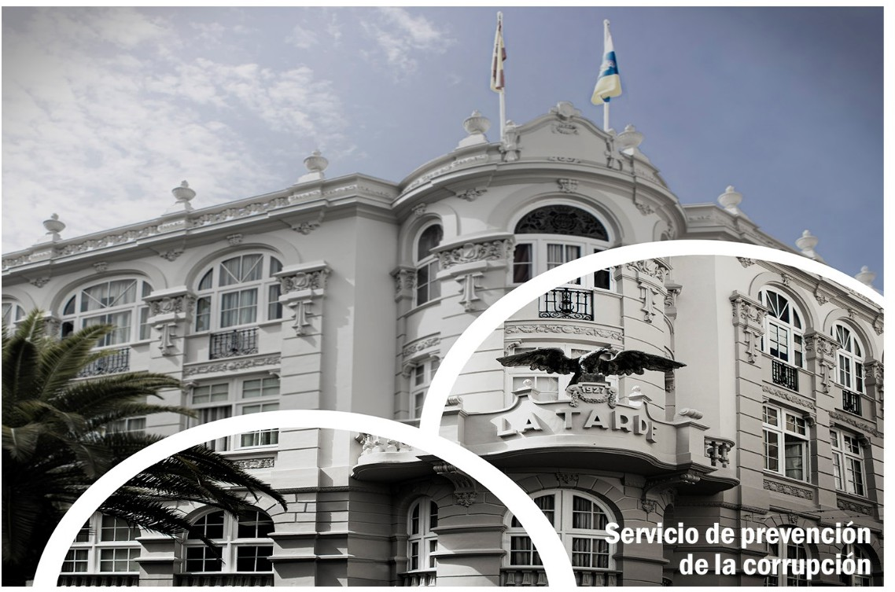

**INFORME DEL SISTEMA INTERNO DE INFORMACIÓN DE UNIVERSIDADES PÚBLICAS CANARIAS**

26 DICIEMBRE 2024

El Pleno de la Audiencia de Cuentas de Canarias, en el ejercicio de la función de Prevención de la Corrupción, establecida en el artículo 5.1 j) de la Ley 4/1989, de 2 de mayo, ha aprobado en su sesión de 26 de diciembre de 2024 , el Informe del “Sistema interno de información de las Universidades Públicas Canarias ”, y su traslado al Parlamento de Canarias y a las Universidades Públicas Canarias.

**INFORME DEL SISTEMA INTERNO DE INFORMACIÓN DE UNIVERSIDADES PÚBLICAS CANARIAS**

**ÍNDICE:**

1.- MARCO EN EL QUE SE DESENVUELVE LA ACTUACIÓN 2

2.- METODOLOGÍA ADOPTADA. 4

3.- ACTUACIONES REALIZADAS 7

4.- RESULTADOS OBTENIDOS 8

4.1.-Ámbito de aplicación de la ley 10

4.2.-Características generales del sistema interno de información 13

4.3.- Publicidad de la información y registro de informaciones 19

4.4.- Protección de datos personales 19

4.5.- Seguimiento 20

5.- TRAMITE DE ALEGACIONES 20

6.- CONCLUSIONES. 21

7.- PROPUESTAS DE MEJORA 22

ANEXO I. DOCUMENTACIÓN APORTADA POR LAS ENTIDADES 24

ANEXO II. DOCUMENTACIÓN OBTENIDA POR LA AUDIENCIA DE CUENTAS 25

ANEXO III. CUESTIONARIOS CUMPLIMENTADOS. 26

1

# 1.- MARCO EN EL QUE SE DESENVUELVE LA ACTUACIÓN

La Audiencia de Cuentas de Canarias, en el ámbito de sus competencias en materia de prevención de la corrupción, ha ido desarrollando con distintas entidades sujetas a su control, diferentes actuaciones de conocimiento de los sistemas de control interno en general y del control de la gestión de los fondos europeos sujetos a planes de medidas antifraude. Estas actuaciones tienen por objeto el conocimiento y evaluación del grado de control de las entidades sobre su gestión con la finalidad de que se puedan adoptar buenas prácticas que la mejoren y sean preventivas de la corrupción. A este marco se le ha sumado recientemente la Ley 2/2023, de 20 de febrero, reguladora de la protección de las personas que informen sobre infracciones normativas y de lucha contra la corrupción (en adelante Ley 2/2023) que ordena la implantación de un sistema de comunicación interna para posibles infracciones de derecho interno o comunitario, y cuya finalidad encaja también en la prevención y detección de conductas contrarias al interés público.

Las Universidades Públicas canarias fueron objeto de un trabajo de verificación respecto a la implantación de sistemas de control interno así como del cumplimiento de las exigencias previstas en la normativa que rige la gestión de los Fondos del Plan de Recuperación, Transformación y Resiliencia que dieron lugar a dos informes de la Audiencia de Cuentas de Canarias en relación con las actuaciones del plan de control interno en la Universidad de las Palmas de Gran Canaria e Informe de la Audiencia de Cuentas de Canarias en relación con las actuaciones del plan de control interno en la Universidad de la Laguna, ambos de 28 de diciembre de 2022.

Resta por tanto por completar las actuaciones anteriores, y también en el ámbito de las competencias en materia de prevención de la corrupción, mediante actuaciones de asesoramiento y no fiscalizador, abordar las actuaciones de verificación de la implantación del sistema interno de información previsto en la Ley 2/2023 en las Universidades Públicas canarias.

La Ley 2/2023 establece la necesidad de disponer de un Sistema Interno de Información que se configura como la vía preferente para canalizar las comunicaciones, y ordena un complejo dispositivo de comunicación de informaciones relativas a posibles incumplimientos legales e, igualmente, de protección a los informantes, alcanzando su ámbito material, por un lado, a determinadas infracciones

2

del Derecho de la Unión Europea y, por otro, a las infracciones graves y muy graves del ordenamiento español.

También como objetivo general, la normativa aspira a que la información sobre prácticas irregulares se conozca por la propia organización para corregirlas o reparar lo antes posible los daños, sin perjuicio de las posibles responsabilidades en que se incurra de acuerdo con la legislación vigente aplicable.

Se regula asimismo en la norma la protección de las personas que comuniquen estas anomalías, garantizando su indemnidad ante posibles represalias por su actuación, ya sea en ellas o en las personas o intereses que les sean afines.

Adicionalmente, la norma tiene como objetivo fomentar una cultura de la comunicación fortaleciendo la infraestructura de integridad de las organizaciones públicas y privadas sujetas a esta nueva obligación configurándola como un medio eficiente de prevenir y detectar amenazas al interés público.

Las actuaciones, según lo ordenado en la planificación de 2024, aprobada por el Pleno de la Institución el 28 de diciembre de 2023, se realizan en las Universidades públicas de Canarias, La Universidad de La Laguna (ULL) y la Universidad de Las Palmas de Gran Canaria (ULPGC) y en los siete Cabildos Insulares de Tenerife, Gran Canaria, Lanzarote, Fuerteventura, La Palma, La Gomera y El Hierro.

En coherencia con los trabajos anteriores realizados por la Audiencia de Cuentas de Canarias y dado que el análisis debe realizarse atendiendo a criterios objetivos y cumpliendo con requisitos técnicos que garanticen la calidad y solidez de los resultados, la Audiencia de Cuentas de Canarias establece como punto de partida del sistema de análisis la elaboración de un cuestionario a través del cual las entidades que participan aporten la información que permita evaluar el nivel de adaptación a las exigencias de implantación del sistema interno de información previsto en la Ley 2/2023, sin perjuicio de otras actuaciones de contraste de la información aportada por la entidades a través de dichos cuestionarios.

El presente informe corresponde al análisis de las actuaciones realizadas en las Universidades públicas de Canarias. El informe responde al análisis del grado de implantación de las medidas establecidas con carácter obligatorio en la Ley 2/2023 partiendo de la información aportada por las entidades a través de dicho cuestionario

3

y la verificación de la misma a través de los recursos implementados por las propias instituciones.

Los datos relacionados en este informe del cuestionario cumplimentado se referencian a la fecha de suministro de la información (16 y 19 de septiembre de 2024) y la comprobación en transparencia está actualizada a 29 de octubre de 2024, fecha de cierre de este informe.

# 2.- METODOLOGÍA ADOPTADA.

Desde el punto de vista metodológico, el trabajo se estructura en diferentes fases, comenzando con el diseño y la elaboración de un cuestionario que deberán cumplimentar las diferentes entidades objeto de análisis. Dicho cuestionario incluye información relativa a la implementación de los contenidos, herramientas y sistemas previstos en la Ley 2/2023. Se reproduce agrupado en este apartado.

La ejecución material de la fase de obtención de información se ha realizado con una herramienta informática específica en forma de cuestionario on-line, cuyo acceso se ha dotado de la necesaria confidencialidad a través de una clave, así como un conjunto de preguntas frecuentes para facilitar la cumplimentación del cuestionario elaborado mediante aplicativo Alchemer. Esta herramienta informática trabaja con una plataforma de software en línea diseñada para crear, distribuir y analizar encuestas y formularios en línea, ofreciendo características de seguridad sólidas, como el cifrado de datos, la autenticación de dos factores y el cumplimiento con regulaciones de privacidad como el Reglamento General de Protección de Datos (GDPR) de la Unión Europea.

Para la elaboración del presente informe se han evaluado los cuestionarios cumplimentados por las diferentes instituciones realizando, en su caso, otras actuaciones de contraste destinadas a la verificación de la información aportada en relación a la publicada por la entidad a través de las herramientas propuestas para el desarrollo de sus Sistemas Internos de Información.

El cuestionario se plantea en diferentes bloques de preguntas según los contenidos a abordar, diferenciando éstos en función de la propia estructura de la Ley 2/2023. Esta propuesta de presentación tiene un doble objetivo:

4

* Por un lado, comprobar de forma sistemática que los procedimientos y herramientas adoptados cumplen con los requisitos establecidos en la propia norma.
* Por otro, facilitar información a la entidad sobre las posibles debilidades de los sistemas implantados en la medida que las propias respuestas a las cuestiones planteadas permiten una revisión estructurada y ordenada de sus procedimientos.

En esta línea los apartados incluidos, una vez superada la cuestión sobre la disponibilidad o no de un sistema interno de información que garantice la protección de las personas que informen sobre infracciones normativas y de lucha contra la corrupción conforme a lo establecido en la Ley 2/2023, son los siguientes:

|  |  |
| --- | --- |
| **ÁMBITO** | **ÁREA DE VERIFICACIÓN** |
| Ámbito material | Qué infracciones está establecido claramente que se puede informar. |
| Ámbito personal | Sobre el perfil de las personas que pueden actuar como informantes. |
| Características del diseño e Implantación del sistema de Información Interno (SII) implantado | Información sobre su sistema de implantación, responsabilidades, requisitos, publicidad, divulgación, comunicación, etc. |
| Gestión por terceros | Comprobación del alcance y la exigencia de garantías en relación a las obligaciones de independencia, confidencialidad. |
| Diseño e Implantación del Canal interno de información | Su control y administración, gestión de documentación, etc. |

5

|  |  |
| --- | --- |
| **ÁMBITO** | **ÁREA DE VERIFICACIÓN** |
| Responsable del sistema de Información Interno | Determinación del órgano o persona responsable,  competencias, asignación de medios, coordinación con otras unidades de control, etc. |
| Gestión de la Información | Procedimientos y trazabilidad de la información, plazos de gestión y respuesta, otras actuaciones que correspondan. |
| Sector Público con carácter de comprobación específico | Disponibilidad de órganos con función de comprobación, comunicaciones, etc. |
| Medios compartidos | Posibilidad de compartir medios con otras entidades, garantía de independencia de los medios compartidos. |
| Tratamiento de datos personales | Permisos de acceso, conservación de datos personales, posible anonimización, información sobre el uso de datos personales aportados, etc. |
| Publicidad del canal | Información del uso del canal y vías de acceso (desde página web propia, otros recursos, etc.). |

Finalmente, cabe señalar que las respuestas dadas a cada una de las cuestiones no pueden valorarse de forma individual y aislada. Cada una de ellas tiene un objetivo concreto, pero sólo del análisis del conjunto de ellas y así como de la documentación aportada y las herramientas accesibles se puede inferir una caracterización global del Sistema Interno de Información objeto de análisis en el presente informe.

Una vez ratificados los contenidos del cuestionario se ha iniciado el trabajo de campo con las Universidades Públicas canarias.

A lo largo del proceso de cumplimentación del cuestionario y aportación de documentación, se ha realizado un trabajo continuado de asesoramiento técnico a las entidades sobre su alcance y correcta cumplimentación.

6

Asimismo se ha dejado constancia de la documentación que se ha obtenido en el proceso de verificación de las cuestiones respondidas en el cuestionario.

En el proceso se refleja en la siguiente gráfica:

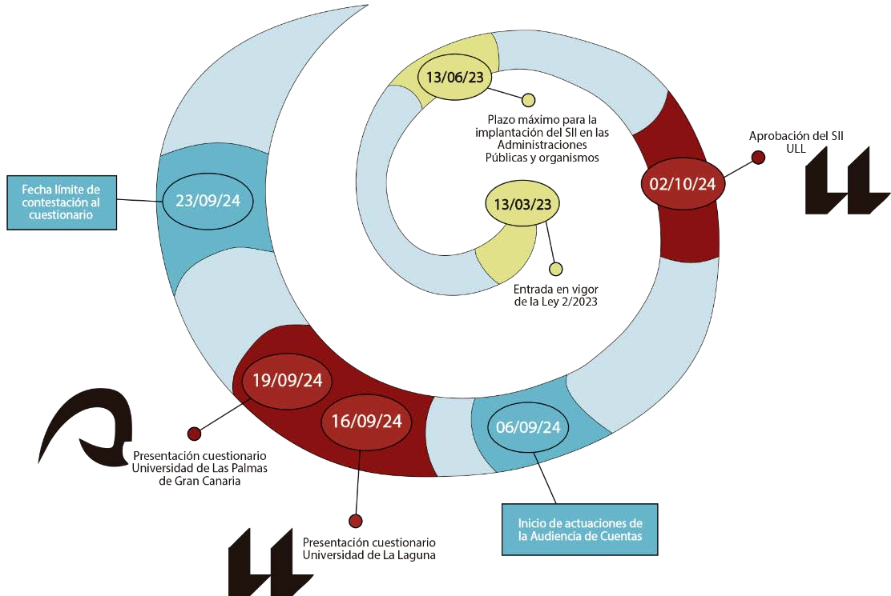

# 3.- ACTUACIONES REALIZADAS

Con fecha 6 de septiembre de 2024 se dirigió a la Universidad de La Laguna (ULL) y a la Universidad de Las Palmas de Gran Canaria (ULPGC) una solicitud de colaboración en la cumplimentación del cuestionario, así como la designación de un representante para esas actuaciones.

7

Las entidades designaron como personas responsables de la actuación por parte de la organización, en el caso de la ULL, a D. Juan Antonio García, Secretario General de la ULL, y en el caso de la ULPGC, a Dña. Urma Martín, Vicegerente de Asuntos Económicos. Posteriormente se modifica la representación de la ULPGC en la persona de D. Abraham Rodríguez, Vicegerente de Agenda Digital.

Con fecha 12 de septiembre de 2024, se mantuvo una reunión por videoconferencia a la que asistieron representantes de ambas entidades.

En esta reunión se abordaron diferentes aspectos: la presentación de los trabajos ante la entidad, la explicación de la metodología seguida y la forma de acceder y cumplimentar mediante el cuestionario la información requerida, además de proponer la celebración de cuantos encuentros fueran necesarios para aclarar el sentido de las cuestiones que se solicitaban.

A lo largo del proceso se resolvieron de manera informal, por vía telefónica y por correo electrónico, las dudas técnicas planteadas respecto a la cumplimentación del cuestionario.

El cuestionario fue cumplimentado y enviado por la ULL, el 16 de septiembre de 2024 y por la ULPGC, el 19 de septiembre de 2024, ambos dentro del plazo otorgado al efecto, que expiraba el 23 de septiembre de 2024.

A fin de corroborar la información aportada en los cuestionarios ésta ha sido completada con la información que consta en la página web de la entidad o, en su caso, su portal de transparencia;

* Comprobando la disponibilidad de la documentación de carácter público aportada (página web, portal de transparencia, etc.).
* Comprobación de las herramientas propuestas para el desarrollo de los sistemas (acceso a los canales de denuncia como usuario, etc.)

# 4.- RESULTADOS OBTENIDOS

En este capítulo se exponen de forma resumida los resultados del cuestionario, así como la evaluación de la información y documentación aportada para cada uno de los apartados abordados.

8

Tal como se desarrolló en el apartado relativo a la metodología adoptada, se analizan en el capítulo las medidas referidas a la implantación del sistema interno de información previsto en la Ley 2/2023, de 20 de febrero, reguladora de la protección de las personas que informen sobre infracciones normativas y de lucha contra la corrupción. Dicha norma recoge en su artículo 13.1.d) la obligación de las universidades públicas de disponer de un Sistema Interno de Información en los términos previstos por la propia norma.

Como consideración previa, tanto la Universidad de La Laguna, en adelante ULL, como la Universidad de Las Palmas de Gran Canaria, en adelante ULPGC, manifiestan haber implementado los procedimientos establecidos en la norma y disponer de un Sistema Interno de Información, en adelante SII, que garantiza la protección de las personas que pudieran informar sobre infracciones normativas y de lucha contra la corrupción.

En el caso de la ULL, la entidad acredita la creación del SII mediante acuerdo del Consejo de Gobierno de la Universidad de fecha 2 de octubre de 2023, por el que se modifica el Plan Antifraude de la Universidad de La Laguna. No obstante, hay que señalar al respecto que el Plan de Medidas Antifraude que se cita como referencia jurídica para la implementación del SII, que el objeto de dicho Plan se limita a la ejecución de los fondos del Mecanismo de Recuperación y Resiliencia y se aplicará “en el desarrollo de aquellos proyectos que gestione la Universidad de La Laguna y obtengan financiación con cargo a dicho Mecanismo” (Artículo 1). Si bien es verdad que la modificación aprobada incluye, en el punto 4º de la Exposición de Motivos, así como en el Artículo 11 en el que se asignan Responsables y en el Artículo 17 y Disposición Adicional relativos a la normativa de protección de datos, referencias a la Ley 2/2023, el documento en sí no refiere la aplicación del SII al conjunto de la entidad, tal y como exige la normativa que obliga a la implantación del Sistema Interno de Información regulado a través de la Ley 2/2023, además de no establecer un sistema y/o procedimientos diferenciado para los diferentes supuestos previstos en la normativa más allá de los que afectan a la gestión de los fondos financiados a través del Mecanismo de Recuperación y Resiliencia (MRR) y materializados a través del Programa de Recuperación, Transformación y Resiliencia (PRTR).

No consta aprobación formal del SII por los órganos de gobierno de la ULPGC.

9

Ambas instituciones refieren disponer de un Canal de Denuncias vinculado al Sistema de Información Interno previsto en la Ley 2/2023, se ha podido comprobar la accesibilidad a dichos canales desde la página web oficial de las entidades.

En la página de inicio del procedimiento en el caso de la ULPGC se hace referencia en la presentación a la Ley 2/2023, referencia que no consta en la ULL. Sí se informa, en ambos casos de forma genérica, de las características del mismo en relación a la política de privacidad, tratamiento de datos y responsabilidad por parte de las entidades, cuestiones que se abordarán a lo largo del presente informe.

Se establecen a continuación los resultados referidos a los contenidos y requisitos exigidos por la normativa de forma separada:

## 4.1.-Ámbito de aplicación de la ley.

En el título I se precisa la finalidad y el ámbito de aplicación de la ley 2/2023, en concreto, se refiere como finalidad proteger a las personas que en un contexto laboral o profesional detecten infracciones penales o administrativas graves o muy graves y las comuniquen mediante los mecanismos regulados en la misma.

Así, además de proteger a quienes informen sobre las infracciones del Derecho de la Unión previstas en la Directiva del Parlamento Europeo y del Consejo, de 23 de octubre de 2019, la ley abarca también, a través de su artículo 2, las infracciones penales y administrativas graves y muy graves del ordenamiento jurídico nacional, excluyendo del ámbito de aplicación material los supuestos que se rigen por su normativa específica.

El artículo 3, referido al ámbito personal de aplicación, extiende la protección a todas aquellas personas que tienen vínculos profesionales o laborales con entidades tanto del sector público como del sector privado, aquellas que ya han finalizado su relación profesional, voluntarios, trabajadores en prácticas o en período de formación, personas que participan en procesos de selección. También se extiende el amparo de la ley a las personas que prestan asistencia a los informantes, a las personas de su entorno que puedan sufrir represalias, así como a las personas jurídicas propiedad del informante, entre otras.

Respecto al ámbito material, ambas universidades refieren en el cuestionario diferentes supuestos sobre los que se puede informar, y se ha podido constatar que,

10

si bien se hace referencia a las infracciones en los órdenes jurisdiccionales previstos por la normativa (infracciones del derecho de la Unión Europea e infracciones penales o administrativas graves o muy graves del ordenamiento jurídico nacional), una vez se inicia el procedimiento en ninguno de los cuestionarios se hace referencia de forma diferenciada a las infracciones establecidas en la normativa.

Además de un supuesto genérico de fraude económico, en el caso de la ULL sí se incluye la posible elección otro tipo de actos contemplados en la normativa interna de la entidad como el acoso sexual y/o laboral.

Por otro lado, respecto al ámbito personal, en ambas universidades no se restringe a las personas físicas.

* La ULL manifiesta que se solicita información sobre el contexto laboral o profesional en el que se ha obtenido la información, conforme a los supuestos establecidos en la normativa, aunque se ha podido corroborar que únicamente se distingue entre plantilla (empleado de la entidad) y resto de denunciantes.
* La ULPGC no requiere la justificación de contexto.
* Ninguna de las Universidades establece un sistema de protección a los informantes en la información accesible a través de los respectivos canales de denuncias.

En cuanto a la posibilidad de recibir comunicaciones más allá de los supuestos establecidos en la Ley 2/2023, la ULPGC hace referencia a su normativa interna, en concreto al Reglamento 6/2023 de Convivencia de la ULPGC, normativa que aparece referenciada en la presentación del propio Canal de Denuncias.

La ULL manifiesta que no existe esa posibilidad, no obstante, como hemos citado anteriormente,

el Canal de Denuncias de la ULL hace referencia de forma diferenciada y específica a denuncias relacionadas con el acoso sexual, el acoso laboral, además del fraude económico y problemas de convivencia.

11

**Formulario de la ULPGC**

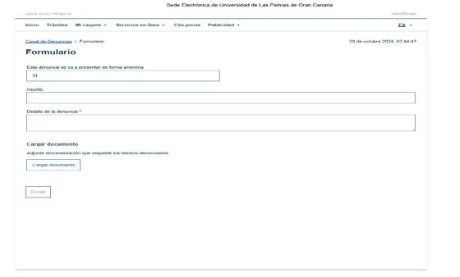

https://administracion.ulpgc.es/?x=e6szGUCm8P8sk4ICvYdzqQYLDxs4e8TeEke0xm6blj VI6p0ZjuDaSb4SZKK6aawsUJk1SfLuq2SfvDpA3lRMKIGHzSCzUfy0BKI0dc6DUDx8HXVTC XEJQndbNxE3OkEpgiuL2UTdQiNPcpVJRTGaw

**Formulario de la ULL**

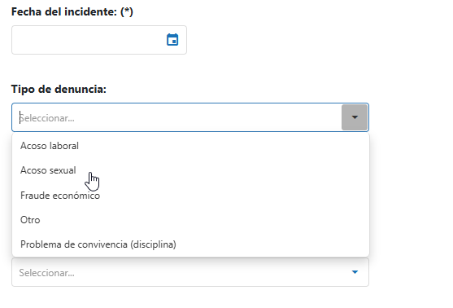

https://canaldenuncias-ull.midenet.es/denuncias/formulario-envio-denuncia

12

## 4.2.-Características generales del sistema interno de información.

El título II de la ley 2/2023 contiene el régimen jurídico del Sistema interno de información que abarca tanto el canal interno, entendido como buzón o cauce para recepción de la información, como el Responsable del Sistema y el procedimiento. La norma dispone que el SII debe utilizarse de manera preferente para canalizar la información. No obstante, también prevé que el informante pueda elegir el cauce a seguir, interno o externo, según las circunstancias.

Por otro lado, la configuración del Sistema interno de información debe reunir determinados requisitos, entre otros, su uso asequible, las garantías de confidencialidad, las prácticas correctas de seguimiento, investigación y protección del informante, así como la posibilidad de realizar denuncias de forma anónima, garantizando en cualquier caso, el cumplimiento de la normativa vigente en materia de protección de datos. Asimismo, resulta indispensable para la eficacia del Sistema interno de información la designación del responsable de su correcto funcionamiento.

Las Universidades Públicas canarias manifiestan que el Sistema Interno de Información (SII) se establece como cauce preferente para presentar las comunicaciones en ambas instituciones, aspecto que se ha podido corroborar en relación al acceso preferente a través de la web oficial de las entidades, en relación a la posibilidad de presentación de denuncias.

No obstante, a este respecto, se señala que el enlace al canal no aparece fácilmente accesible desde la página web principal para ninguna de las dos entidades.

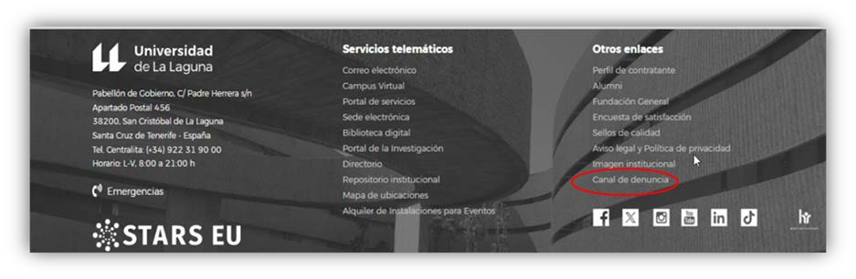

https://[www.ull.es/](http://www.ull.es/)

13

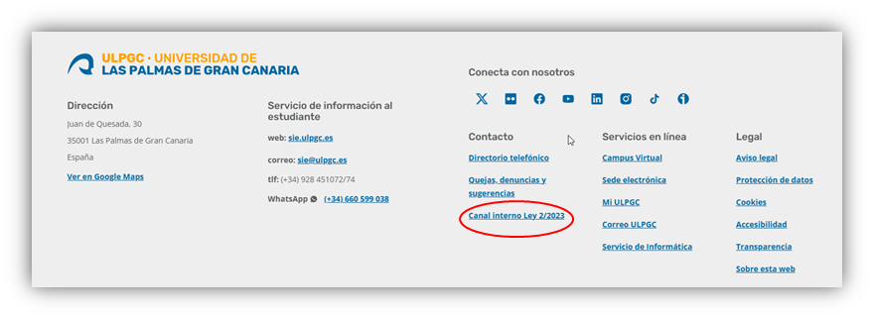

https://[www.ulpgc.es/](http://www.ulpgc.es/)

En cuanto a la implantación del SII por parte del órgano de Gobierno:

* En el caso de la ULL se acredita la creación del SII se aprueba mediante acuerdo del Consejo de Gobierno de la fecha 2 de octubre de 2023, por el que se modifica el Plan Antifraude de la Universidad de La Laguna, con las observaciones ya citadas al respecto.
* En el caso de la ULPGC, se manifiesta la aprobación por parte del órgano de Gobierno aunque no se acredita documentación que corrobore esta afirmación. Sí se ha encontrado referencia a la normativa en el Reglamento 6/2023 de Convivencia, así como de las medidas de prevención y de respuesta frente a la violencia, la discriminación y el acoso, aprobado por el Consejo de Gobierno de la Universidad de Las Palmas de Gran Canaria el 28 de julio de 2023 (BOULPGC nº 10, de 4 de agosto de 2023).

En ninguna de las dos instituciones se ha consultado el Sistema Interno de Información con la representación de las personas trabajadoras, tal y como establece el artículo 5.1 de la Ley 2/2023.

El órgano de Gobierno aparece como responsable del tratamiento de datos personales, cumpliendo con los requisitos relativos a la seguridad y garantía de confidencialidad protección de datos, en ambos casos informando adecuadamente en la presentación de los respectivos Canales de Denuncias.

A este respecto, la ULL se manifiesta que no se aplica un sistema que impida el acceso de personal no autorizado a través de la herramienta, aunque se garantiza el cumplimiento de los requisitos exigidos por la normativa. No obstante, el artículo

14

5.2b) de la Ley 2/2023 exige vedar el acceso al sistema por personal no autorizado como parte esencial del sistema interno de información.

Ambas entidades manifiestan que el acceso a la información sobre las denuncias está limitado al Servicio Responsable, siendo éste independiente de otras entidades sin que se compartan medios.

**En cuanto al Responsable del Sistema Interno de Información (artículo 8 de la Ley 2/2023):**

El artículo 8 de la Ley 2/2023 exige la designación de una persona responsable del sistema interno de información cuyo nombramiento debe trasladarse a la Autoridad Independiente de Protección del Informante AAI y que desarrolla sus funciones de manera autónoma, debiéndosele dotar de los medios necesarios para ello.

* El acuerdo por el que se modifica el Plan de Medidas Antifraude de la ULL, designa al Secretario/a General responsable del Canal de Denuncias (artículo 11.2 del Plan de Medidas Antifraude), sin que se haya notificado a la Autoridad independiente de protección del informante AAI.
* La ULPGC manifiesta no disponer de responsable del Sistema Interno de Información.

A este respecto, se recuerda que la designación de responsable es un requisito exigible por la normativa, además de su evidente necesidad para el adecuado desarrollo de funciones y procedimientos a implementar.

Ambas instituciones afirman disponer de una estrategia o política de principios generales en relación al SII, dar publicidad y contar con un procedimiento de comunicaciones, no obstante la única referencia que aportan al respecto es la publicación del Canal de Denuncias en la web oficial de las respectivas entidades, sin que se pueda acreditar actuaciones específicas orientadas a dar a conocer la herramienta entre la plantilla y otras personas relacionadas con la institución.

Respecto al Responsable del SII, ambas entidades manifiestan su independencia y la siguiente asignación de recursos:

15

* En el caso de la ULL, los recursos asignados a la Secretaría General. Coincide en este caso la responsabilidad del Sistema con la correspondiente a la política de integridad establecida a través del Plan de Medidas Antifraude.
* En el caso de la ULPGC refieren medios telemáticos y un administrativo. Conviene recordar que no hay asignado responsable ni, en su caso, unidad administrativa responsable.

**Con relación al Canal Interno de Información (artículo 7 de la Ley 2/2023):**

La ley 2/2023 establece en su artículo 7 una exhaustiva caracterización del canal interno de información ampliando la presentación a través de una gran flexibilidad, lo que permite presentar la información por escrito, verbalmente o a través de reuniones. Al respecto:

* Ambas entidades disponen de Canal Interno de Información, integrado en el SII. En el caso de la ULL aprobado con fecha 23/11/2023, por parte de la ULPGC la fecha de aprobación indicada en el cuestionario es de 12/05/2022, es decir con fecha anterior a la entrada en vigor de la Ley 2/2023.
* Los Canales de Denuncias permiten realizar el procedimiento de forma anónima, aspecto que se ha podido corroborar para ambas instituciones.
* En el caso de la ULL, este canal permite realizar comunicaciones conforme a los supuestos establecidos en la normativa respecto a los medios.

En el caso de la ULPGC, sólo por medios electrónicos.

No obstante, se ha contrastado que el acceso al canal de denuncias a través de la web de ambas instituciones no informa de otro medio que no sea la vía telemática.

* Ambas instituciones manifiestan informar sobre canales externos de información, no obstante sólo se ha podido constatar esta afirmación con respecto a la ULPGC.

Ambas entidades aseguran disponer de lugares seguros para la recepción de comunicaciones, referenciando, entre otros, correo postal y correos electrónicos genéricos, medios que por otro lado, salvo que se apliquen procedimientos y herramientas digitales específicas, no permiten garantizar la seguridad de las comunicaciones.

Respecto a las comunicaciones verbales, únicamente la ULL manifiesta documentarlas mediante transcripciones.

16

**Procedimiento de gestión de la información (Artículo 9 de la Ley 2/2023):**

La regulación que establece la Ley 2/2023 respecto al procedimiento de gestión de las informaciones recibidas es muy flexible pero contiene unas premisas mínimas y principios que han de ser cumplidos:

1. Identificación del canal o canales internos de información a los que se asocian.
2. Inclusión de información clara y accesible sobre los canales externos.
3. Envío de acuse de recibo de la comunicación al informante, en el plazo de siete días naturales siguientes a su recepción, salvo que ello pueda poner en peligro la confidencialidad de la comunicación.
4. Determinación del plazo máximo para dar respuesta a las actuaciones de investigación en tres o seis meses según su complejidad.
5. Previsión de la posibilidad de mantener la comunicación con el informante y de solicitarle información adicional.
6. Derecho de la persona afectada a que se le informe de las acciones u omisiones que se le atribuyen, y a ser oída en cualquier momento.
7. Garantías de la confidencialidad cuando la comunicación sea remitida por canales de denuncia que no sean los establecidos o a miembros del personal no responsable de su tratamiento.
8. Exigencia del respeto a la presunción de inocencia y al honor de las personas afectadas.
9. Respeto de las disposiciones sobre protección de datos.
10. Remisión de la información al Ministerio Fiscal o a la Fiscalía europea en su caso con carácter inmediato cuando los hechos pudieran ser indiciariamente constitutivos de delito.

17

Las situaciones al respecto en las universidades públicas canarias es la siguiente:

* + Ambas entidades manifiestan que los procedimientos de gestión de las denuncias están normalizados y ajustados a la normativa, aunque no consta documentación que acredite la descripción de los procedimientos y responsabilidades para cada una de las fases en relación a los procedimientos de denuncias previstas en la Ley 2/2023:
    - Recepción de la información.
    - Trámite de admisión.
    - Trámite de instrucción.
    - Terminación.
  + La ULL no obstante refiere como procedimientos el Plan de Medidas Antifraude y manifiesta disponer de órgano con función de comprobación o investigación de hechos sujetos a la Ley 2/2023, aspecto recogido en el artículo 11, 17 y en la Disposición Adicional del Plan de Medidas Antifraude aprobado por la entidad. A este respecto, la ULL declara disponer de un sistema normalizado de gestión de la información, mientras que la ULPGC carece del mismo.
  + Ambas universidades afirman identificar el canal interno al que se asocia la información, dando información clara de los canales externos, aspecto, que no se ha podido corroborar en la herramienta de la ULL.
  + Ambas citan los 7 días naturales como periodo máximo para el acuse de recibo de la comunicación, con un periodo máximo de respuesta de 3 meses, afirmación que sólo se puede corroborar en la información publicada en la herramienta de la ULPGC.
  + Se recoge en ambos casos la normativa de protección de datos, aspecto que se ha podido corroborar en la web de cada entidad.
  + Como entidades comprendidas en las obligaciones del SII para el sector público:
    - La ULL manifiesta disponer de órgano con función de comprobación o investigación, conforme al PMA, en la persona del Secretario General, por el contrario, la ULPGC no dispone de tal órgano.
    - Ninguna de las dos universidades comparte medios con otras entidades ni tiene externalizada la gestión del SII.

18

## 4.3.- Publicidad de la información y registro de informaciones.

El Título IV contiene disposiciones comunes a las comunicaciones internas y externas, en línea con el capítulo V de la Directiva 2019/1937 del Parlamento Europeo y del Consejo, de 23 de octubre de 2019. El articulado del citado Título IV regula la obligación de proporcionar información adecuada de forma clara y fácilmente accesible sobre los canales de comunicación interna y externa, como medio y garantía para un mejor conocimiento de los canales que establece esta ley.

Ambas Universidades manifiestan que la información de los canales externos se realiza a través de las webs de las entidades, afirmación que sólo se puede corroborar en la información publicada en la herramienta de la ULPGC, la cual permite el acceso directo a los canales abiertos por la Intervención General de la Administración del Estado (IGAE) y la Oficina Europea de Lucha contra el Fraude (OLAF), al no estar operativa, a fecha de cierre de este informe, la Autoridad Independiente de Protección del Informante (AAI), que prevé la ley.

## 4.4.- Protección de datos personales.

El título VI de la Ley 2/2023 regula el régimen del tratamiento de datos personales que derivan de la aplicación de la norma. El artículo 17 de la Directiva impone que todo tratamiento de datos personales realizado en aplicación de la misma se realizará de conformidad con el Reglamento (UE) 2016/679 del Parlamento Europeo y del Consejo, de 27 de abril de 2016, relativo a la protección de las personas físicas en lo que respecta al tratamiento de datos personales y a la libre circulación de estos datos y por el que se deroga la Directiva 95/46/CE (Reglamento general de protección de datos) y con la Directiva (UE) 2016/680. En este mismo sentido esta ley dispone que los tratamientos de datos personales deberán regirse por lo dispuesto en dicho Reglamento y en la Ley Orgánica 3/2018, de 5 de diciembre, de Protección de Datos Personales y garantía de los derechos digitales.

La ley también regula determinadas condiciones especiales en relación con los tratamientos de datos al objeto de garantizar plenamente el derecho a la protección de datos y en particular la identidad de los informantes y de las personas investigadas por la información suministrada. La preservación de la identidad del informante es una de las premisas esenciales para garantizar la efectividad de la protección que persigue

19

esta ley. De ahí que se exija que en todo momento deba ser garantizada además de la obligación de contar con un delegado de protección de datos.

Las entidades declaran que se limita el acceso a los datos personales, y que únicamente son accesibles para el responsable del sistema y su gestor, aunque en el caso de la ULPGC no se ha asignado responsable del SII.

El sistema en ambos casos, prevé procedimientos en cuanto a la supresión de los datos personales no necesarios, la regulación de la conservación de datos personales y anonimización de los datos personales cuando no se haya dado curso a la información, tal y como establece la normativa.

## 4.5.- Seguimiento.

Se incluyen en este apartado cuestiones relacionadas con el seguimiento del Sistema de Información Interno de la entidad y a la posible recepción de denuncias a través del Canal de Denuncias publicado por la entidad.

A este respecto, la ULL comunica haber recibido 6 denuncias desde su creación, aunque refiere que “*todas las denuncias presentadas no se referían a cuestiones comprendidas en el ámbito del Plan antifraude*”, cuando la cuestión formulada se refería a al sistema previsto en la Ley 2/2023.

Cabe recordar que el alcance de la Ley 2/2023 va más allá de la ejecución de los fondos derivados del PRTR y fondos MRR, comprendiendo infracciones que afectan a la entidad no sólo con respecto a los fondos europeos, con carácter general, sino igualmente al infracciones penales y administrativas graves y muy graves del ordenamiento jurídico nacional.

Por otro lado, la ULPGC declara no haber recibido ninguna denuncia a través de su canal.

# 5.- TRAMITE DE ALEGACIONES

El presente informe, antes de su aprobación definitiva, ha sido remitido con fecha 28 de noviembre de 2024 para alegaciones a ambas universidades, otorgándoles para ello un plazo de 7 días hábiles, que expiraba el 12 de diciembre de 2024.

20

La Universidad de Las Palmas de Gran Canaria solicitó y obtuvo un plazo de prórroga, que expiró el 15 de diciembre de 2024.

Habiendo transcurrido dicho plazo sin que se hayan presentado alegaciones, se eleva a definitivo el texto inicial.

# 6.- CONCLUSIONES.

1. Ambas disponen de un canal de denuncias del sistema interno de información previsto en la Ley 2/2023, de 20 de febrero, reguladora de la protección de las personas que informen sobre infracciones normativas y de lucha contra la corrupción. A pesar de ello, existen debilidades en la aprobación de los marcos normativos que no incluyen, en algunos casos, adecuados procedimientos de gestión de la información, la forma de comunicar o la determinación de responsables.
2. En el caso de la ULL la integración del Canal de Denuncias y del propio SII en el Plan de Medidas Antifraude limita el alcance previsto en la norma. En la ULPGC se ha ajustado el canal de denuncias aprobado en el ejercicio de 2022, en este sentido cabe señalar que la Disposición Transitoria Primera de la Ley 2/2023 recoge la posibilidad de adaptación de los Sistemas y canales internos de información existentes, siempre y cuando se ajusten a los requisitos establecidos en la misma.
3. En la ULPGC, no constan la aprobación por parte de los órganos de Gobierno ni la definición de la unidad u órgano responsable del sistema. Tampoco se dispone de procedimientos internos para la gestión del SII.
4. Si bien ambas entidades permiten la presentación de comunicaciones anónimas se restringe a medios electrónicos la presentación de las comunicaciones.
5. La difusión de la información respecto a la herramienta, en ambas entidades, está limitada a su publicación en la página web de la entidad, por lo que se constata la necesidad de apoyar el desarrollo de medidas que favorezcan la comunicación y difusión del instrumento.
6. En este sentido, los Canales de Denuncias no son fácilmente accesibles desde la página web principal de la entidad.

21

# 7.- PROPUESTAS DE MEJORA.

Conforme a los resultados analizados, y a la vista de los procedimientos implantados respecto a la aplicación de la Ley 2/2023, sería aconsejable avanzar en el desarrollo de un marco regulador interno que desarrolle los contenidos previstos en dicha norma, especialmente en aquellos ámbitos aún no desarrollados.

A este respecto se recuerda, como entidades obligadas, la necesidad de cumplir con todos los requisitos establecidos en la legislación vigente respecto a la correcta implementación y visibilidad de un Sistema de Información Interno conforme a las condiciones establecidas en la citada norma. También en este sentido cabe señalar que la Disposición Transitoria Primera de la Ley 2/2023 recoge la posibilidad de adaptación de los Sistemas y canales internos de información existentes, siempre y cuando se ajusten a los requisitos establecidos en la misma.

22

Con carácter específico se efectúan las siguientes propuestas de mejora:

|  |  |
| --- | --- |
| **ÁMBITO** | **PROPUESTAS DE MEJORA** |
| **AMBAS UNIVERSIDADES** | Aprobar por los órganos de gobierno de un marco procedimental diferenciado para el Sistema Interno de Información, ajustando la  herramienta a la normativa aplicable. |
| Comunicar la designación de responsable al Ministerio de Justicia. |
| Especificar el ámbito material y personal en la herramienta. |
| Definir un sistema de protección al informante y su entorno. |
| Consulta a la representación de los trabajadores. |
| Implementar medidas de difusión y formación. |
| Mejorar la visibilidad del acceso al Canal de Denuncias. |
| **ULPGC** | Designar de la Unidad y/o servicio responsable de la gestión del SII. |
| Implementar un sistema de gestión de los procedimientos internos y de comunicación. |
| **ULL** | Desvincular el SII del Plan de Medidas Antifraude. |
| Incorporar en la presentación del Canal información y acceso a otros canales de información y/o denuncias. |
| Mejorar la gestión y procedimientos en el ámbito del tratamiento de los datos personales. |

Santa Cruz de Tenerife a, 26 de diciembre de 2026.

EL PRESIDENTE

Pedro Pacheco González

23

**ANEXO I. DOCUMENTACIÓN APORTADA POR LAS ENTIDADES**. ULL:

* Acuerdo del Consejo de Gobierno de la Universidad de fecha 2 de octubre de 2023, por el que se modifica el Plan Antifraude de la Universidad de La Laguna.
* Nombramiento del responsable del Sistema. Igual documentación. ULPGC:
* Acceso al Canal de Denuncias.

24

# ANEXO II. DOCUMENTACIÓN OBTENIDA POR LA AUDIENCIA DE CUENTAS

- Reglamento 6/2023 de Convivencia así como de las medidas de prevención y de respuesta frente a la violencia, la discriminación y el acoso

25

# ANEXO III. CUESTIONARIOS CUMPLIMENTADOS.

 

Universidad de La Laguna.pdf

Universidad de Las Palmas de G.C..pdf

26

|  |  |  |  |
| --- | --- | --- | --- |
|  | PEDRO PACHECO GONZÁLEZ - Presidente | Fecha: 27-12-2024 09:57:04 |  |
| **Firmado por:** |
| Nº expediente administrativo: 2024-000029 Código Seguro de Verificación (CSV): 0638E341D985F876E5263F9C04A7120A Comprobación CSV: https://sede.acuentascanarias.org//publico/documento/0638E341D985F876E5263F9C04A7120A | | |
| Fecha de sellado electrónico: 27-12-2024 12:44:32 - 28/28 - Fecha de emisión de esta copia: 27-12-2024 12:44:33 | | |